| Nom i cognoms: Òscar Rodríguez |  |
| --- | --- |
| Data: 14/11/2022 |  |
| Nom de l’activitat/pràctica: UF1_ACT4_Windows-Dhcp |  |

**Componer la estructura de red (tarjetas virtuales, instalación de paquetes, configuración ficheros, etc...) en Windows. La IP del servidor Windows será 192.168.1.10**

**A partir de los documentos teoricos-practicos y las explicaciones de los profesores, construir un servidor DHCP en Windows Server que reparta direcciones IP en el rango 192.168.1.150 a 192.168.1.180**

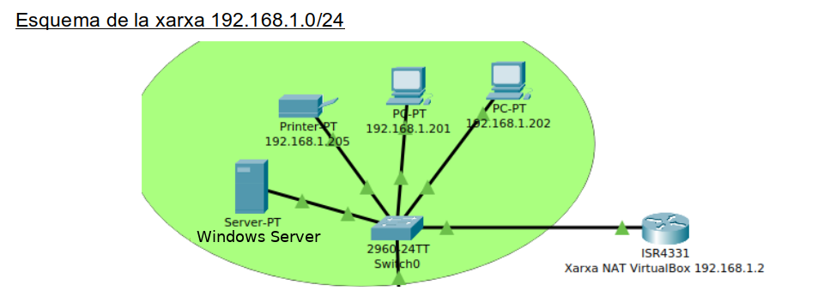

1. **Haurem de fer servir el Servidor Windows en mode XARXA NAT**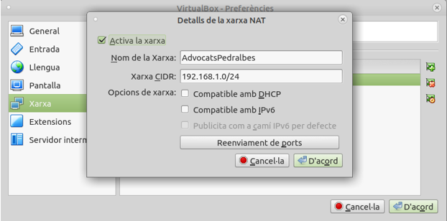

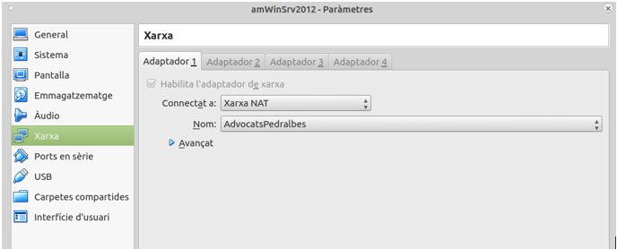

1. **No oblideu assignar al servidor l'adreça IP fixa: 192.168.1.10**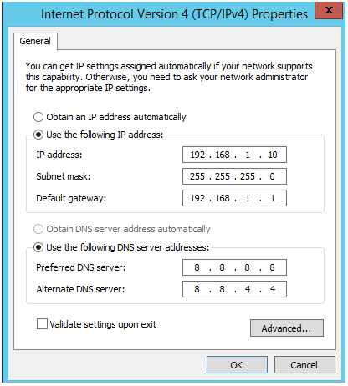

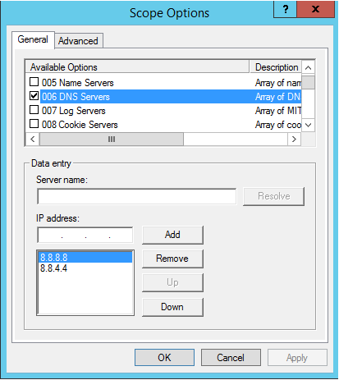

1. **Instal·lar el rol DHCP**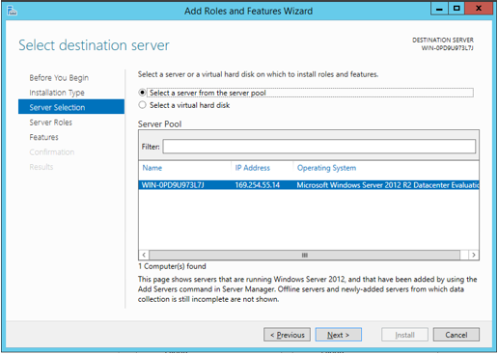

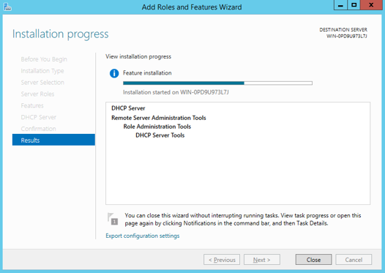

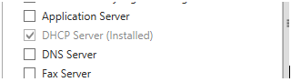

1. **Crear un nou rang (*New Scope*)**
2. **Definir el rang d'IPs que el servidor assignarà: des de 192.168.1.150 fins a 192.168.1.180**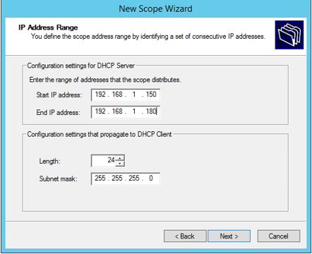

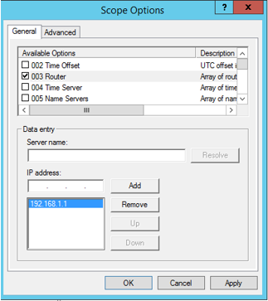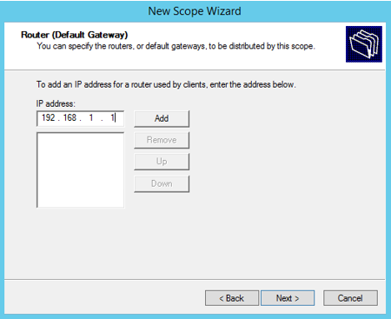

**Confecciona un document amb captures de pantalla de:**

1. **Ús en el Servidor Windows del mode de xarxa XARXA NAT**
2. **Assignació al servidor Windows de l'adreça IP fixa 192.168.1.10 (fes un ipconfig)**